МИНИСТЕРСТВО ОБРАЗОВАНИЯ И НАУКИ РОССИЙСКОЙ ФЕДЕРАЦИИ

Федеральное автономное бюджетное образовательное учреждение высшего образования

Севастопольский государственный университет

кафедра Информационных систем

**Лисянский Александр Игоревич**

Институт информационных технологий и управления в технических системах

курс 1 группа ИC/м-11(о)

09.04.02 Информационные системы и технологии

Лабораторная работа №4

по дисциплине «Дополнительные разделы теории информации»

«Передаточная функция четырехполюсника»

Отметка о зачёте _______________________ _____________

(дата)

Руководитель практикума

Заморенов М. В.

(должность) (подпись) (инициалы, фамилия)

Севастополь 2017

Цель работы:

Выполнить расчёт передаточной функции для заданного четырёхполюсника и выполнить моделирование.

Вариант задания:

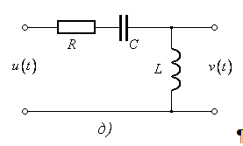

Рисунок 1 – Схема заданного четырёхполюсника

Расчёт передаточной функции:

Передаточная функция четырёхполюсника рассчитывается по формуле:

где z1 –сопротивление, последовательно подключённое к выходу, z2 –сопротивление, параллельное выходу.

Сопротивление резистора и конденсатора z1 = R +1/jωC.

Сопротивление индуктивности z2 = jωL.

Исходя из формул, представленных выше и схемы заданного четырёхполюсника:

$$K\left(jω\right)=\frac{jωL}{\frac{1}{jωC}+R+jωL}.$$

Моделирование четырёхполюсника:

Для моделирования была использована программа multisim. Взяты значения R = 100 Ом, L = 10 мГн, C = 0,51 μF.

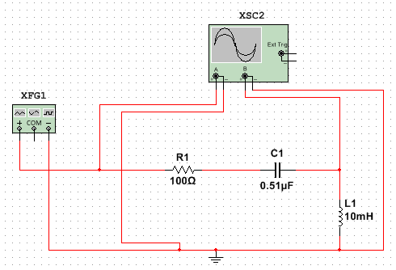

Рисунок 2 – Собранная схема

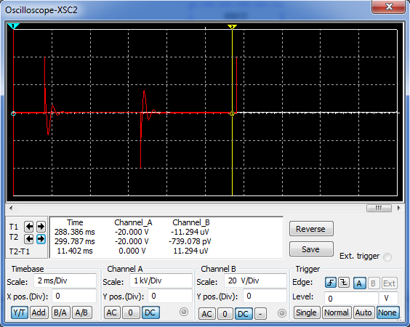

Рисунок 3 – Результаты моделирования

**Вывод:**

В ходе выполнения данной лабораторной работы выполнен расчёт передаточной функции для заданного четырёхполюсника. Проведено моделирование прохождения сигнала через четырёхполюсник.